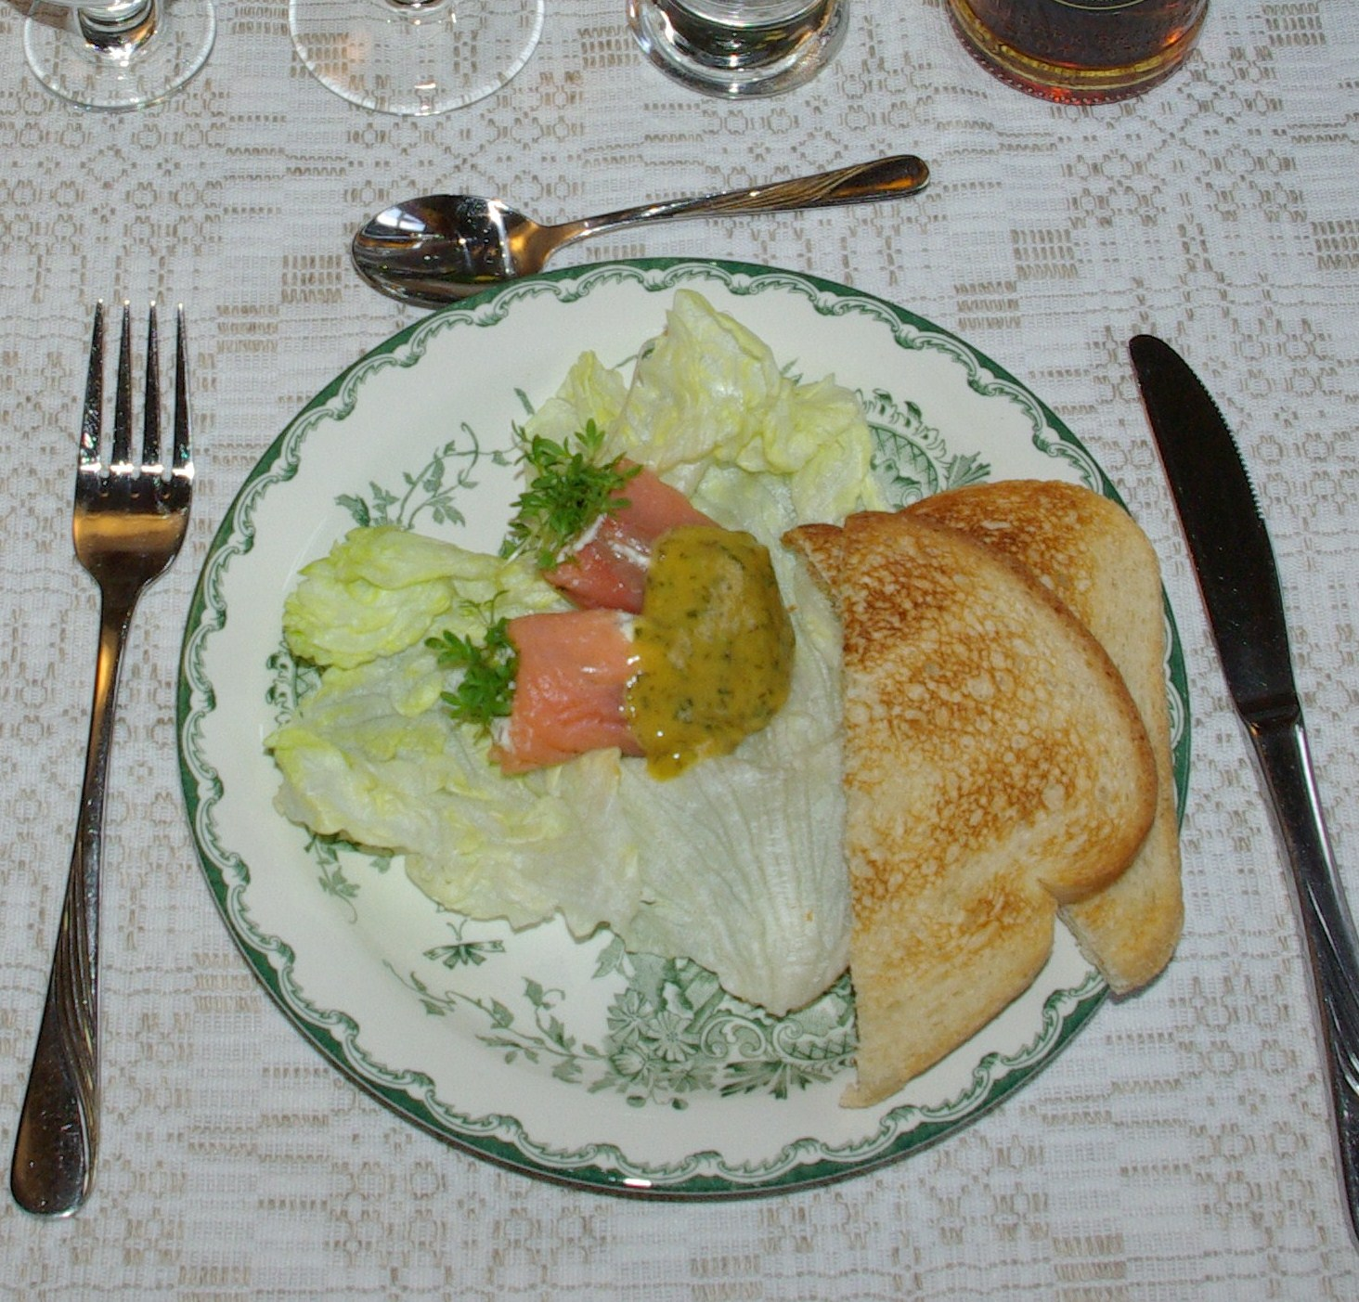
Laxrullar med ädelost.

5 st. portioner.
Ingredienser:

5 skivor lax (kallrökt eller gravad)
100 g färskost ex. Philadelfia
80 g whisky ädelost
½ dl créme fraiche
5 nypor smörgåskrasse
1 dl finhackad rödlök
5 msk gravlaxsås
5 skivor rostat bröd
5 salladsblad
Gör så här
Blanda ostarna, créme fraiche, krasse och lök.
Lägg ut laxskivorna på en skärbräda, bred på blandningen
rulla samman dela mitt av, lägg upp på tallrik med salladsblad
Under. Toppa med gravlaxsås. Garnera med krasse i osten.
Servera med en skiva.

